VScode部署copilot以及pro版本申请
- 选择第一个github copilot,点击安装
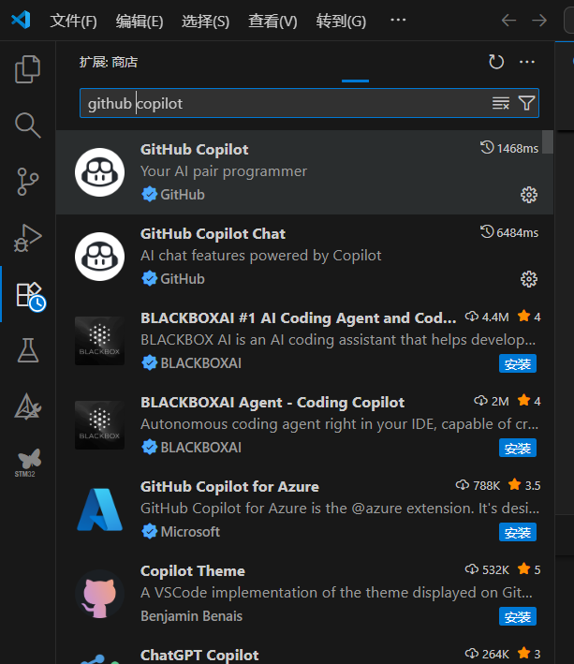
- 右下角出现提示登录github网址，与github账号绑定
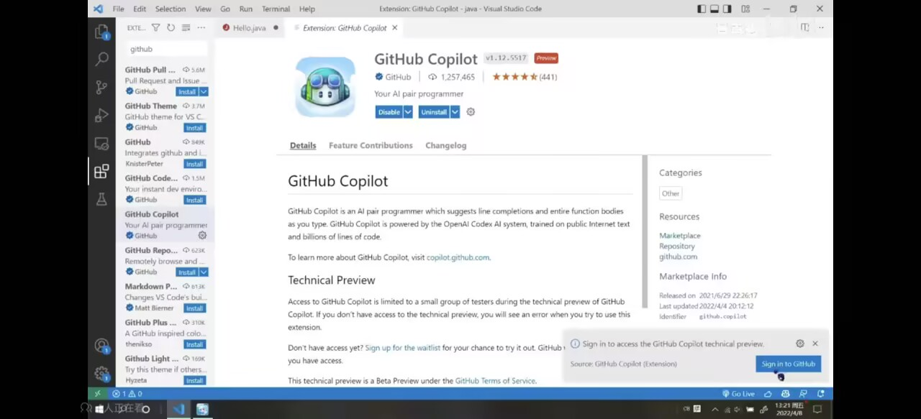
- authorize授权即可
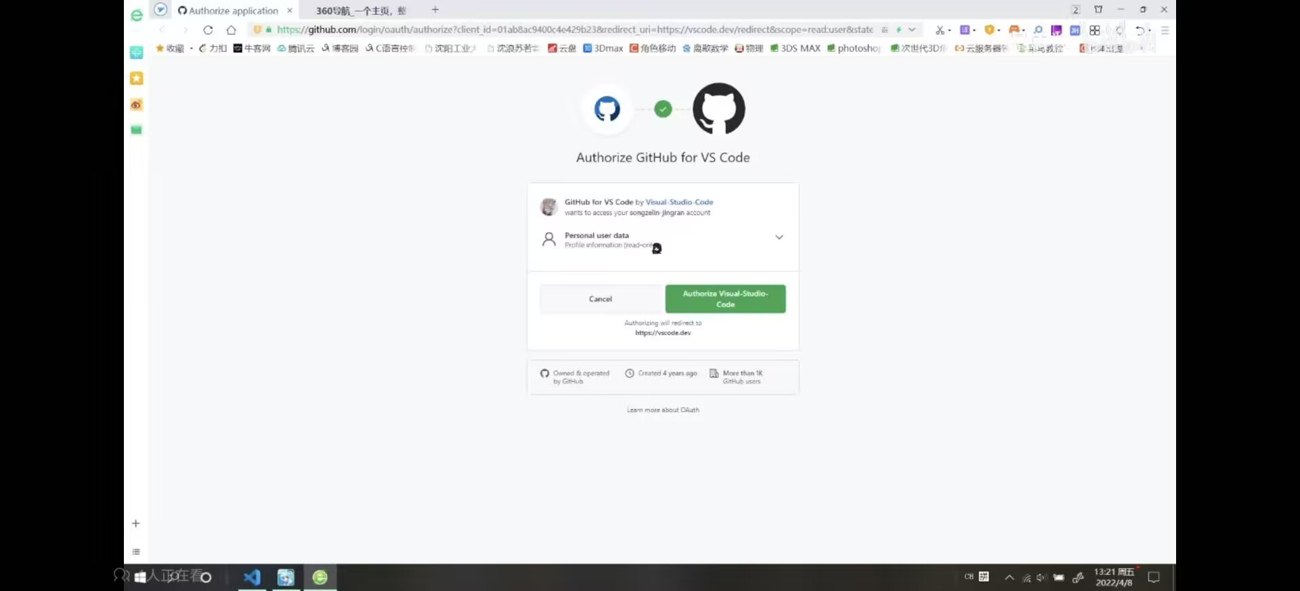

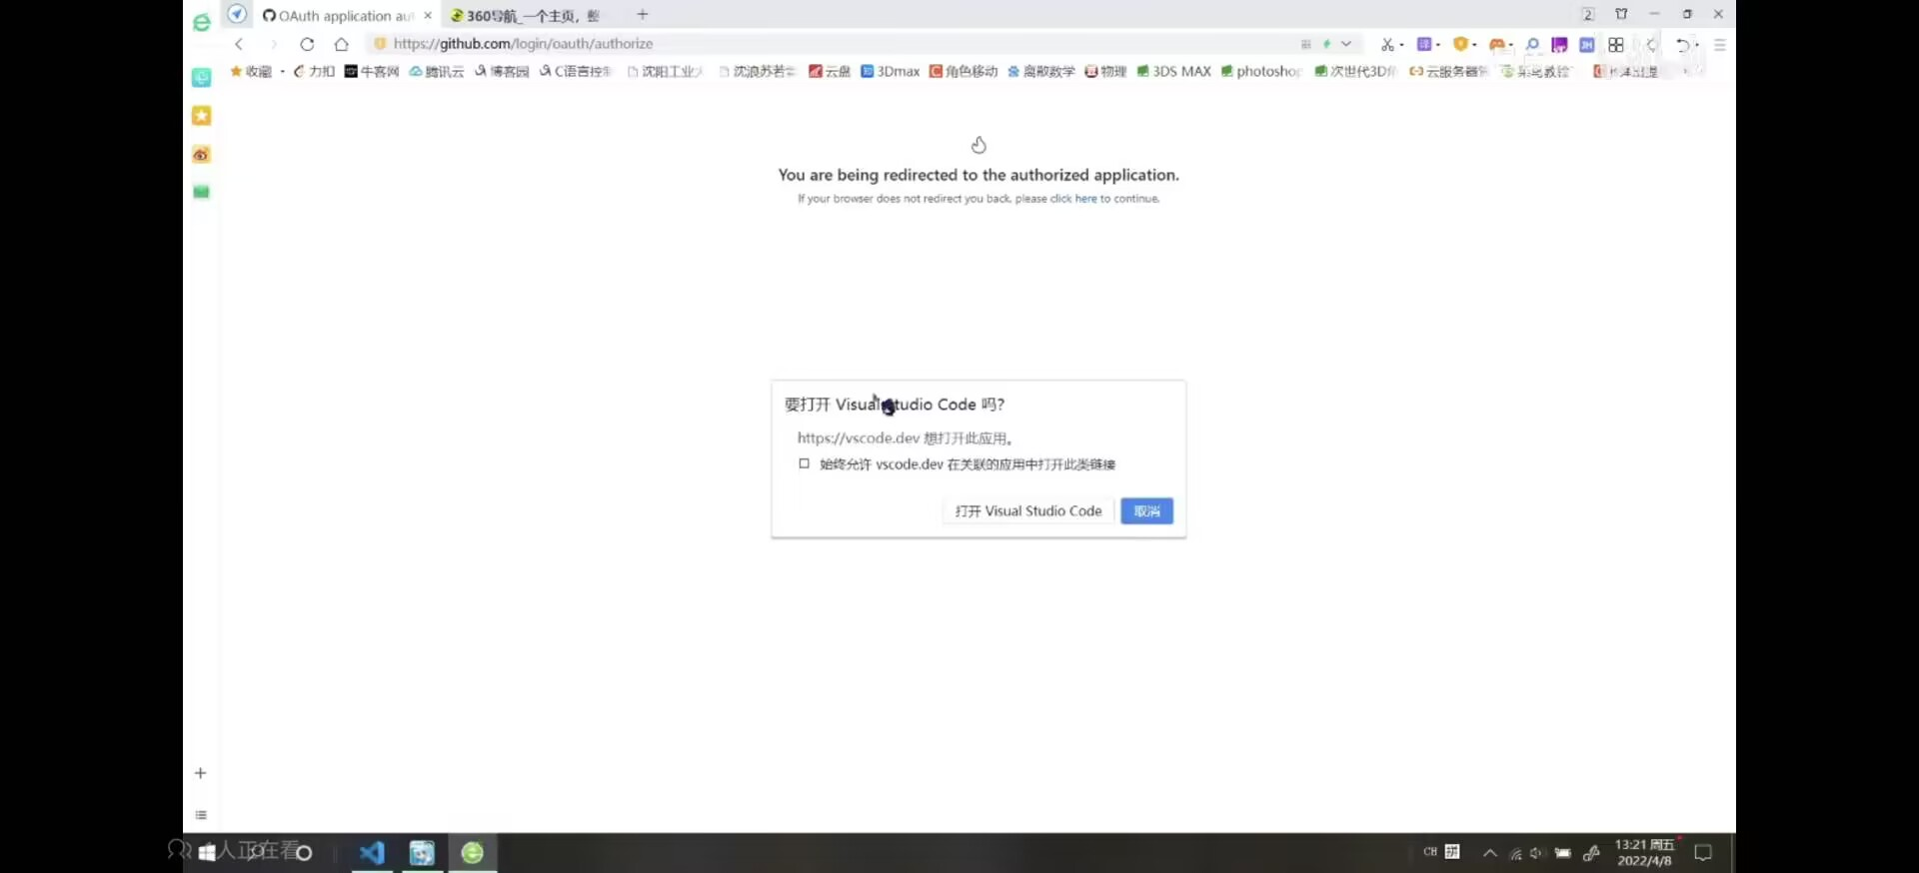
- 【科技相关 | Github Copilot学生认证教程-2025版-哔哩哔哩】 https://b23.tv/5tZDjmM

